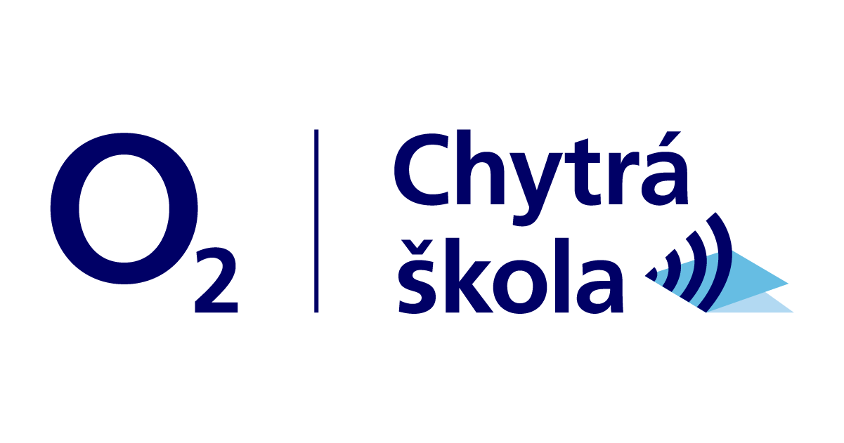
VEČERNÍ KAVÁRNA
O2 CHYTRÉ ŠKOLY PRO RODIČE I.
Rodiče i prarodiče dětí ve věku 4 až 12 let zveme na setkání rodičovské kavárny a doprovodných workshopů. Účast dětí na akci není doporučována, dětem není zařazen doprovodný program.
Hlavním tématem setkání je diskuse o roli rodiče v digitálním věku. V rámci školního roku 2019/2020 proběhnou celkem 4 tato setkání.
hlavní čas kavárny 14. listopadu 19:00 až 20:00 v ZŠ Mohylová
Rezervace místa na čas 19:00 až 20:00 není nutná. Na části workshopové od 17:00 a 18:00 a 18:00 a 19:00 doporučujeme předem registrovat na adrese. Limit počtu osob na workshopu je cca 15 osob na každý. Rodiče žáků čtvrtých tříd jsou zváni na 18:15 na neformální setkání k realizaci projektu O2 chytrá škola tento školní rok ve čtvrtých třídách.
Akce je otevřena veřejnosti do naplnění kapacit.

Místnost1
17:00 až 17:55
Workshop 1 – Naše děti pracují s IT, jak je v tom můžeme jako dospělí podpořit?
Prosíme o přinesení vlastního notebooku nebo tabletu. Kapacita 10-15 rodičů.
Přednost mají
rodiče dětí 4A a 4B.
Přihláška
https://gramotnosti.pro/
mohylka-rodice
Místnost2
17:30 až 18:00
káva, občerstvení
Místnost1
18:00 až 18:55
Workshop 2 – Naše děti pracují s IT, jak je v tom můžeme jako dospělí podpořit?
Prosíme o přinesení vlastního notebooku nebo tabletu. Kapacita 10-15 rodičů.
Přihláška
https://gramotnosti.pro/
mohylka-rodice
Místnost2
18:00 až 18:15
káva, občerstvení
18:15 až 18:45
Setkání – jak učíme a budeme učit informatiku ve čtvrtých třídách ZŠ Mohylová za pomoci O2 chytré školy
Diskuse určená zejména rodičů/prarodičům tříd 4A/4B
Místnost2
19:00 až 20:00
VEČERNÍ KAVÁRNA
O2 CHYTRÉ ŠKOLY PRO RODIČE I.
diskuse – Naše děti pracují s IT, jak je v tom můžeme jako dospělí podpořit? – vstupy DigiKompas pro rodiče, DigiSkills.CZ, O2 Chytrá škola

Za podpory a ve spoluprác

